Работа со смарт-контрактом.

Основы работы со смарт-контрактом

Взаимодействие со смарт-контрактом
Взаимодействие со смарт-контрактом происходит посредством вызова функций контракта с указанием параметров. Для взаимодействия необходимо знать адрес смарт-контракта. А на основе адреса нужно получить ABI-интерфйес. А уже по ABI интерфейесу можно вызвать целевую функцию.

Получение ABI интерфйеса
Для получения интерфейса вам необходимо:
- открыть https://etherscan.io/
- В правом верхнем углу в окне с надписью «search by address» ввести адрес целевого смарт-контракта и нажать «go»
- Затем нажать на вкладку «contract source»:
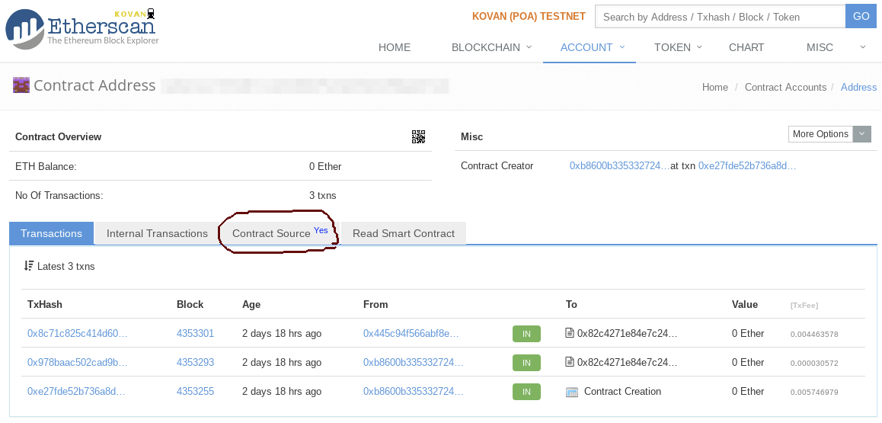
- Найти поле с надписью «Contract ABI» и нажать на кнопку «copy» справа от надписи
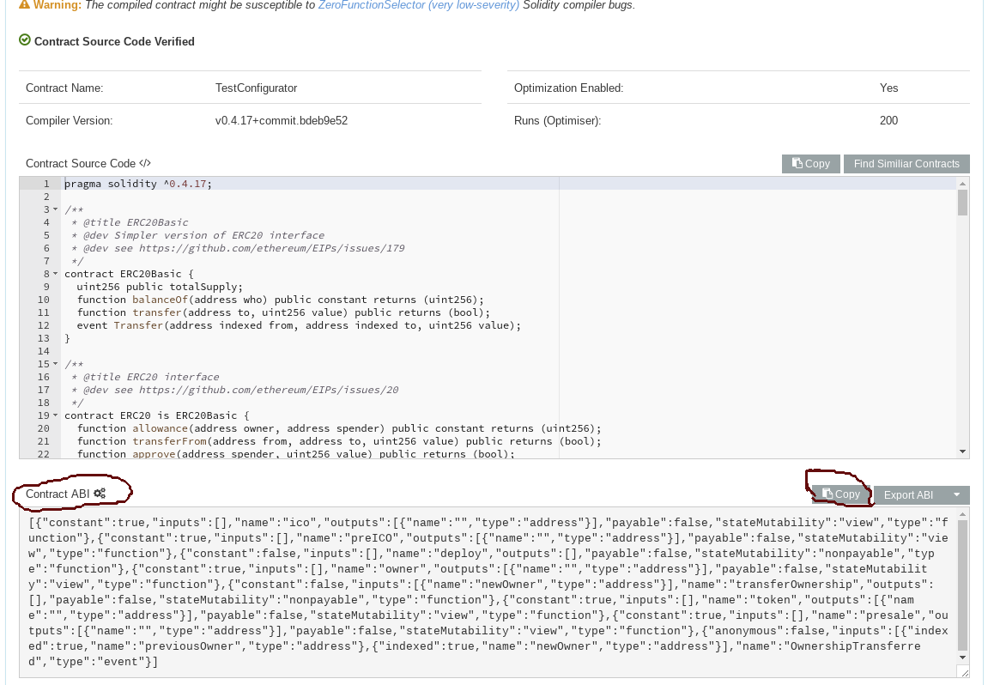
Интерфейс ABI контракта теперь скопирован в буффер обмена.

Вызов функции
- Откройте кошелек https://www.myetherwallet.com
- Выберите вкладку «контракты» и заполните поля Адрес и ABI (мы его получали в предыдущей части инструкции) и нажмите на «подключиться»
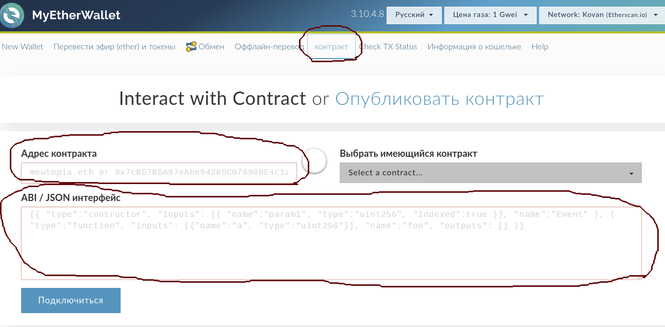
- После этого в нам станет доступен список функций контракта. Выбираем целевую и заполняем параметры
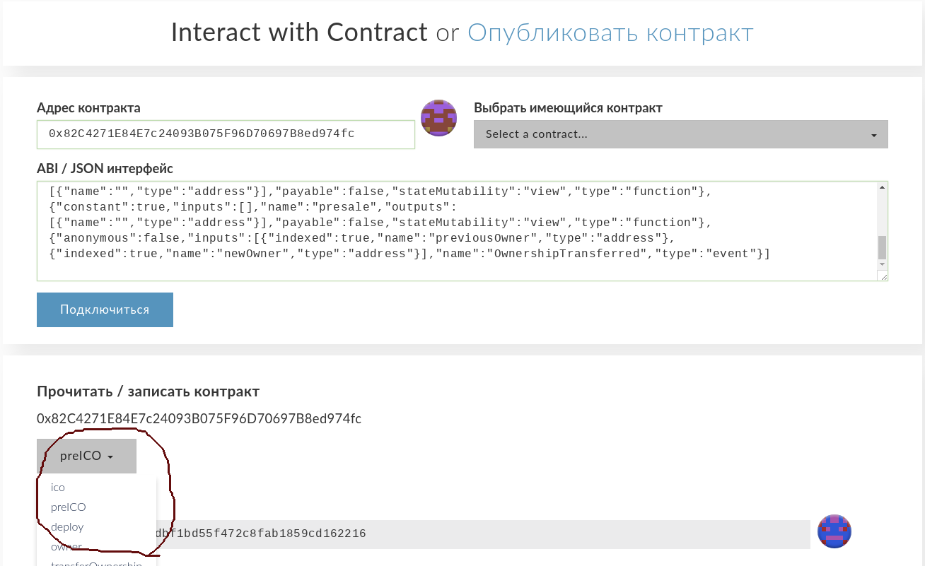
- После выбора функции и заполнения параметров получите доступ к кошельку-владельцу смарт-контракта удобным вам способом и нажмите на кнопку «записать» и «Да, я уверен, выполнить транзакцию». Внимание — перед тем как нажать «записать» внимательно проверьте введенные данные. Часто формат данных отличается от привычного пользователю вида.
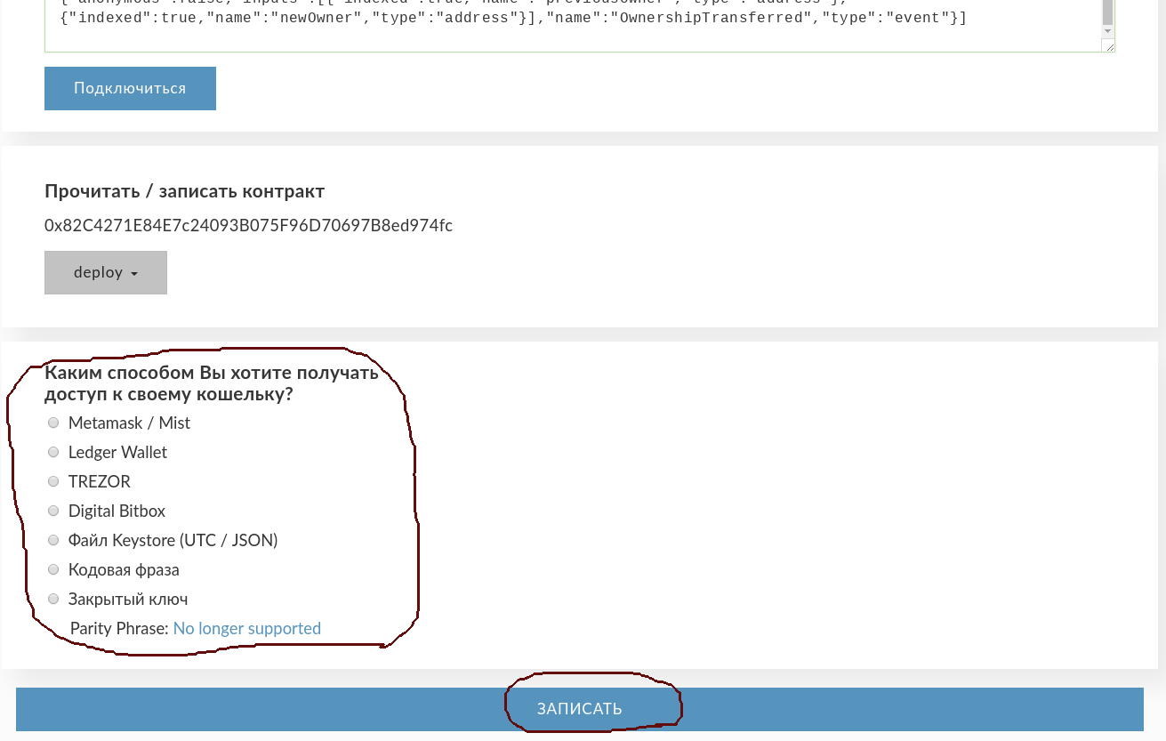
- После этого внизу появится зеленая панель со ссылкой «Verify transaction». Нажмите на эту ссылку и откроется Etherscan. Ждите пока транзакция не выполнится.

Как посмотреть интерфейс смарт-контракта
- открыть https://etherscan.io/
- В правом верхнем углу в окне с надписью «search by address» ввести адрес целевого смарт-контракта и нажать «go»
- Появится окно в котором надо нажать на вкладку «Read smart contract»
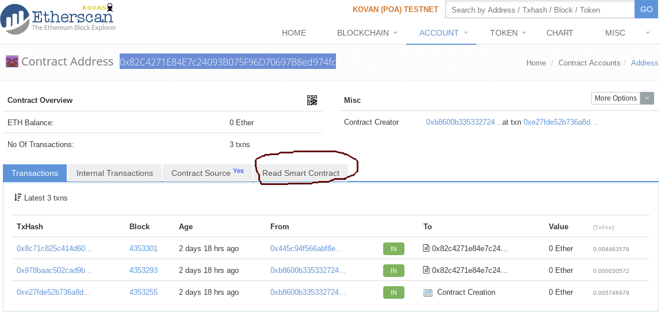

Подготовка к работе — только если контракт заливали самостоятельно!
Адрес смарт-контракта конфигуратора:
Для начала работы со смарт-контрактами их необходимо проинициализировать. Для этого нужно у контракта-конфигуратора вызывать функцию deploy. Во время ее вызова MyEtherWalet может не определить количество газа, необходимое для вызова функции. И поэтому поставит «-1».
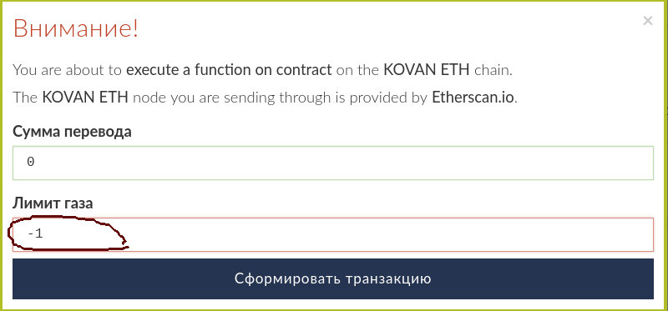
Исправьте число на 4600000 и нажмите «Записать транзакцию» а затем «Да, я уверен! Выполнить транзакцию».
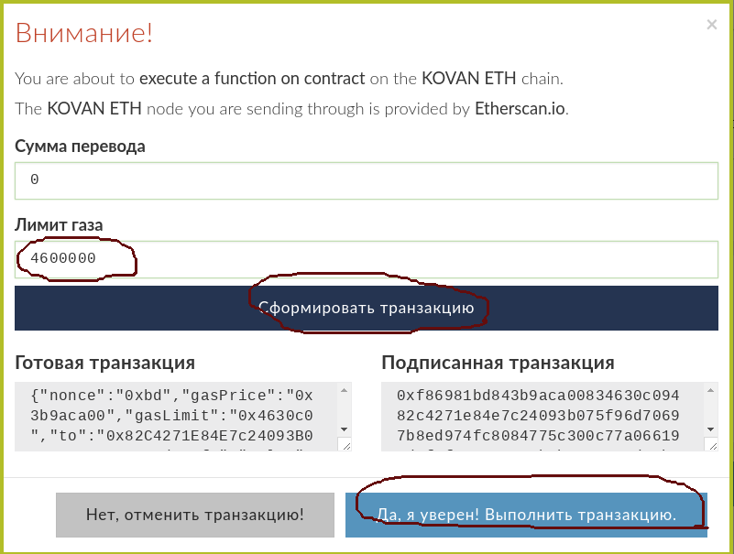
После выполнения транзакции (вам нужно дождаться ее выполнения). Вы можете открыть интерфейс смарт-контракта и вы увидите 5 полей с ненулевыми адресами:
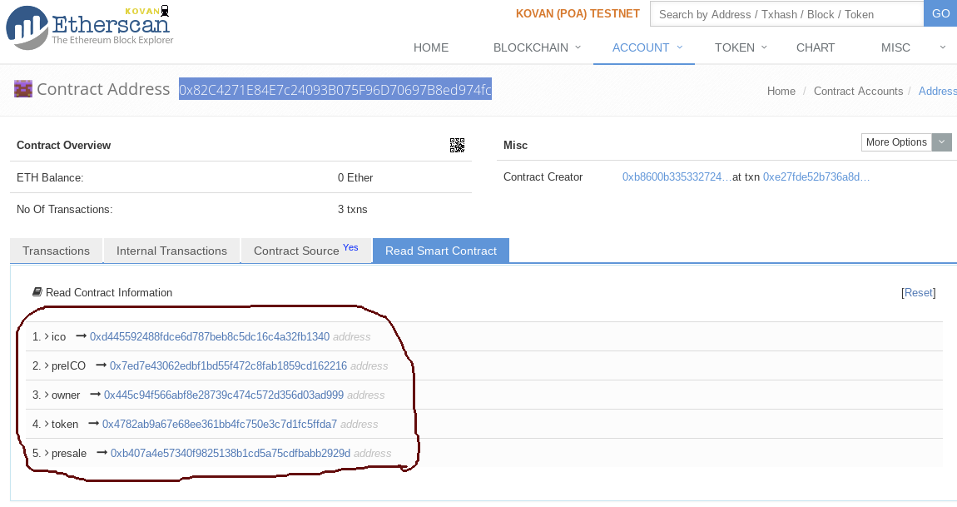
Важные для нас адреса смарт-контрактов:
- presale — адрес Presale контракта — именно на него инвесторы должны закидывать эфир во время presale-распродажи. Также все даты распродажи, а также цена и функция завершения распродажи вызывается по этому адресу.
- preICO — адрес pre-ICO контракта — именно на него инвесторы должны закидывать эфир во время pre-ICO-распродажи. Также все даты распродажи, а также цена и функция завершения распродажи вызывается по этому адресу.
- Ico - адрес ICO контракта — именно на него инвесторы должны закидывать эфир во время ICO-распродажи. Также все даты распродажи, а также цена и функция завершения распродажи вызывается по этому адресу.
- Token — адрес смарт-контракта токена. Этот адрес пользователи будут добавлять себе в кошелек для отображения токена.

Конфигурация
Адреса кошельков:
Presale | Сбор | 0x2d664D31f3AF6aD256A62fdb72E704ab0De42619
 | Баунти | 0x6FB77f2878A33ef21aadde868E84Ba66105a3E9c
 | Владелец | 0xE8910a2C39Ef0405A9960eC4bD8CBA3211e3C796
Pre-ICO | Сбор | 0x2d664D31f3AF6aD256A62fdb72E704ab0De42619
 | Банути | 0x4ca3a7788A61590722A7AAb3b79E8b4DfDDf9559
 | Владелец | 0xE8910a2C39Ef0405A9960eC4bD8CBA3211e3C796
ICO | Сбор | 0x2d664D31f3AF6aD256A62fdb72E704ab0De42619
 | Баунти | 0x7cfe25bdd334cdB46Ae0c4996E7D34F95DFFfdD1
 | Основателям | 0x54540fC0e7cCc29d1c93AD7501761d6b232d5b03
 | Escrow | 0x24D225818a19c75694FCB35297cA2f23E0bd8F82
 | Владелец | 0xE8910a2C39Ef0405A9960eC4bD8CBA3211e3C796

Адреса контрактов:
Контракт | Адрес
Токен | 0x34213077B630C0208740012E730BDc63C6889892
Presale | 0xF04cBB1083138044e84337Eb20bb6AeF5928A734
Pre-ICO | 0xCd52633e66e6670f11CFBcC6D958837591C8eBC1
ICO | 0xe67218Db143d95B14dEE3673DCeF37Cb55F0Cf3E

Ссылки:

Контракт | Адрес
Токен | https://etherscan.io/token/0x34213077b630c0208740012e730bdc63c6889892
Presale | https://etherscan.io/address/0xf04cbb1083138044e84337eb20bb6aef5928a734
Pre-ICO | https://etherscan.io/address/0xcd52633e66e6670f11cfbcc6d958837591c8ebc1
ICO | https://etherscan.io/address/0xe67218db143d95b14dee3673dcef37cb55f0cf3e

У каждого контракта распродаж, будь то presale, ico или preICO можно вызывать фукнции:
- crowdsaleTransfer(адресс куда, сколько) — вызывается после того как прошло 250 дней с момента последней распродажи. Выводит нераспроданные токены на указанный адрес в указанном количестве.
- setPrice — устанавливает цену. А именно — сколько токенов дается за один эфир + шесть нулей (это дробная часть). Возьмем за основу цену эфира в 300$, тогда количество токенов, которые мы получим за 1 эфир = 300$/4$ = 75. Добавляем 6 нулей и получаем цену которую нужно установить — 75 000 000 — стоит сейчас по-умолчанию.
- setStart — установка даты старта распродажи. Дата устанавливается в UNIX формате относительно GMT. Для конвертации даты в из GMT в UNIX можно воспользоваться сервисом - http://www.onlineconversion.com/unix_time.htm
- setPeriod — установка длительности распродажи в днях относительно даты старта
- setWallet — установка кошелька для сбора эфира на данном этапе.
- setBountyWallet — установка кошелька баунти. Внимание! Смена кошелька баунти в течение распродажи приведет к тому, что он не будет заблокирован для перемещения токенов.
- setToken — установка адреса контракта токена
- finishCrowdsale — должна вызываться у каждой распродажи после того, как закончился срок распродажи
Только у контракта preICO:
- setTimeStep — установка шага бонуса в днях. Т.е. через сколько дней бонус уменьшается на 5%.
Только у контракта ICO:
- setTimeStep — установка шага бонуса в днях. Т.е. через сколько дней бонус уменьшается на 5%.
- setLockPeriod — установка периода блокировки в днях для вывода нераспроданных токенов. Данный период можно изменить только до окончания ICO.
- setFoundersTokensWallet — установка кошелька токенов для основателей.
- setEscrowTokensWallet - установка кошелька токенов для escrow.
Только у контракта токена:
- setSaleAgent — установка текущего контракта распродажи

Как пользователю отправлять транзакцию со ссылкой на реферера
Для этого достаточно в поле дополнительных данных указать адрес реферера. Пример транзакци в MyEtherWallet. (На скриншоте адрес указан произвольный!)
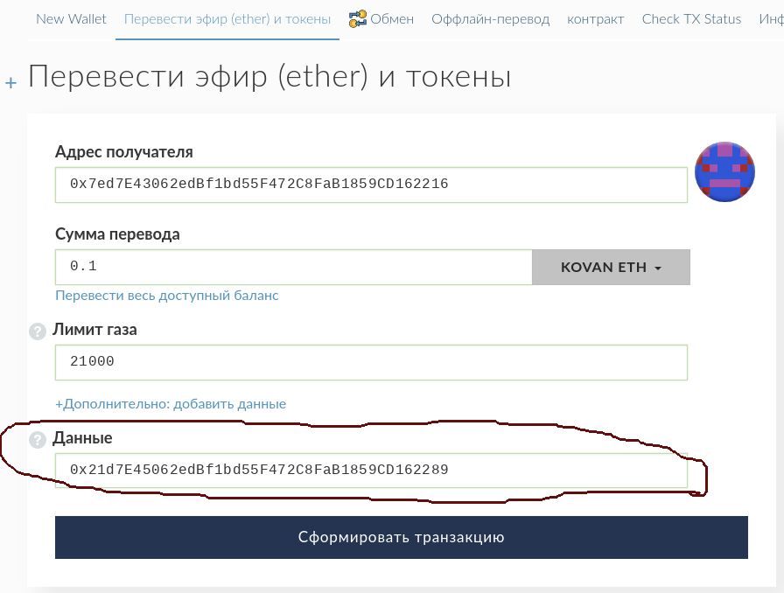

Рекомендованные значения для отправки транзакции инвестора
Обычно кошельки сами способны определить количество газа и цену. Но не всегда. Поэтому вводятся рекомендованные значения:
- Меньше чем 0.01 эфира контракт не принимает.
- Количество газа 250 000
- Цена газа — не менее 21 Gwei. Транзакции с меньшим количеством газа идти будут дольше. Так транзакции с ценой газа в 1 Gwei при большой нагрузке на сеть могут идти несколько недель.

Памятка владельцу контрактов
Владелец контрактов должен после каждой распродажи вызвать функцию finishCrowdsale() у соответствующего контракта распродажи. А именно.
- По окончанию распродажи у контракта presale вызвать finishCrowdsale(), адрес контракта: 0xF04cBB1083138044e84337Eb20bb6AeF5928A734
- По окончанию распродажи у контракта pre-ICO вызвать finishCrowdsale(), адрес контракта: 0xCd52633e66e6670f11CFBcC6D958837591C8eBC1
- По окончанию распродажи у контракта ICO вызвать finishCrowdsale(), адрес контракта: 0xe67218Db143d95B14dEE3673DCeF37Cb55F0Cf3E
Перед вызовом убедитесь, что адрес контракта соответствует текущей распродаже!

